EDUCACION FISICA
COLEGIO MERCEDITAS DE SAN MARTIN CESAP
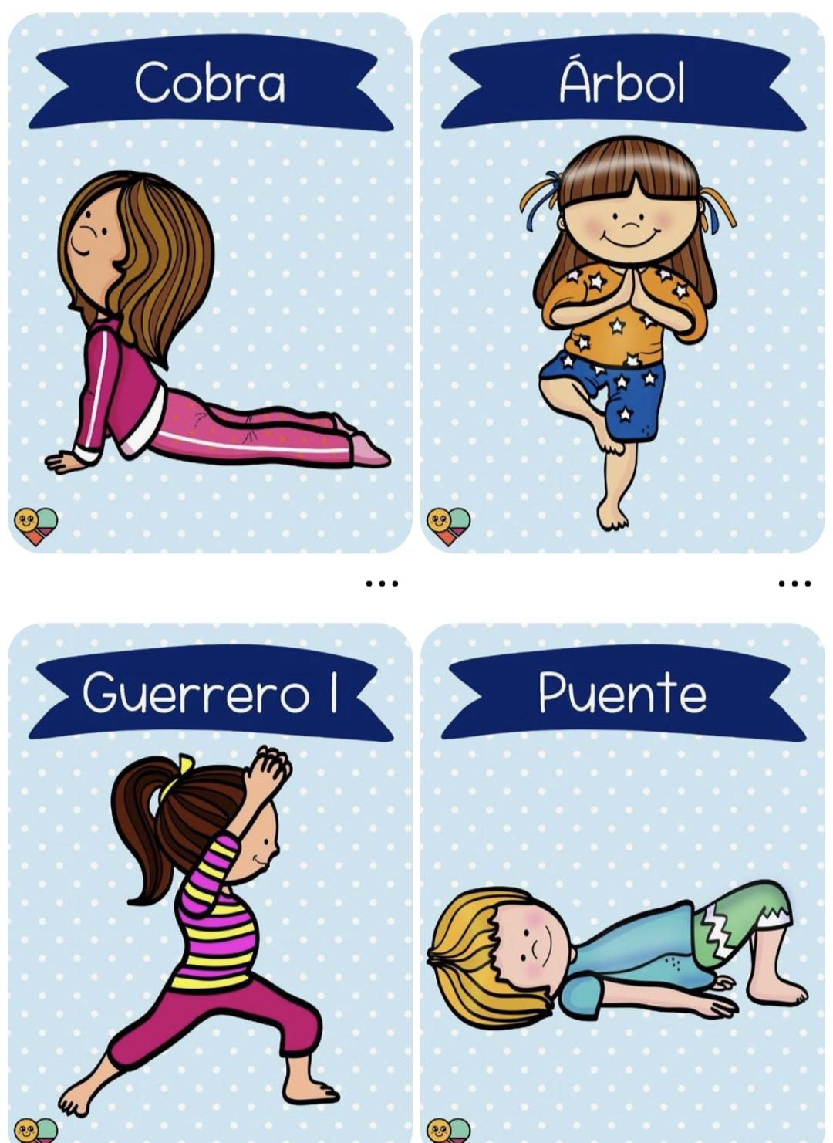
- En familia vamos a practicar las siguientes posturas de yoga en algún momento del día .
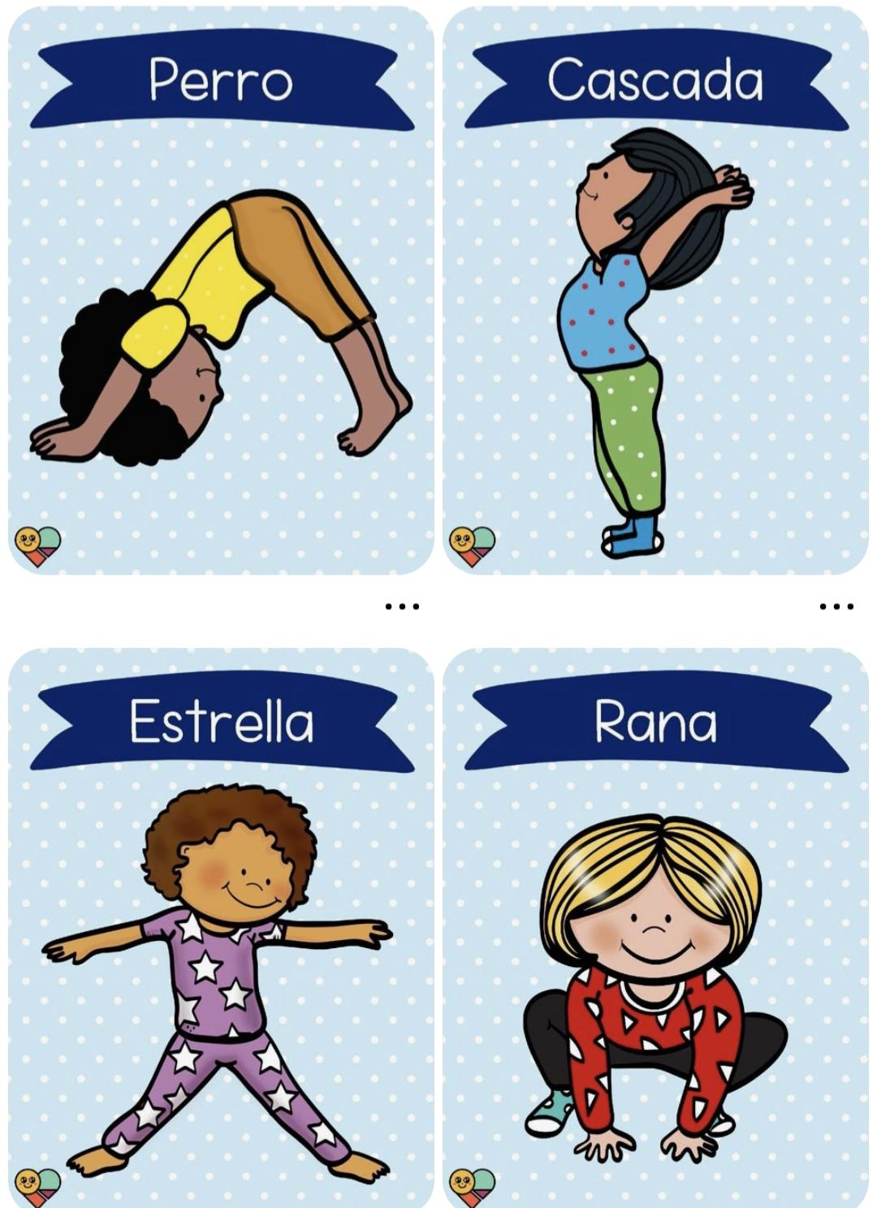
_ Para la próxima clase de Educación Física cada alumno debe traer 1 par de siluetas de manos y uno de pies en cartulinas . ( modo de ejemplo )
